Februar
 |  | 1  Nytt barn: Nora | 2  Møtedag  Lek og aktivitet i grupper(valg)  Varm lunsj:  Pizza  Sofie 5år | 3  Miljødag  Lekegrupper/aktivitetsgrupper  Nora 4 år (04.04)  Siste dagen til Alba
6  Samenes nasjonaldag  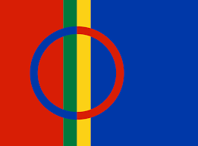 | 7  Ugleklubb: Bokstaver  S for same  Drageklubb | 8  Lekegrupper/aktivitetsgrupper  2 grupper på tur  Steinar bursdag | 9  Møtedag  Lek og aktivitet i grupper(valg)  Varm lunsj:  Fiskegryte | 10  Miljødag  Lekegrupper/aktivitetsgrupper
13  Felles tur for hele avdelingen | 14  Skolebesøk på Nylund  09.00 eller 10.15  Drageklubb  Pernille 5 år | 15  2 grupper i barnehagen  Lese bok /forming  2 grupper til Storhaughallen | 16  Lekegrupper/aktivitetsgrupper  Varm lunsj:  Tomatsuppe | 17  Miljødag  Lekegrupper/aktivitetsgrupper
20  Felles tur for hele avdelingen  Bollemandag | 21  Ugleklubb: Den lille røde høna  1/4  Drageklubb | 22  Lekegrupper/aktivitetsgrupper  2 grupper på tur | 23  Lekegrupper/aktivitetsgrupper  Varm lunsj:  Fiskekaker | 24  FARGEFEST
27  Felles tur for hele avdelingen | 28  Ugleklubb: Den lille røde høna  2/4  Drageklubb

Emneplan for perioden: januar-juni
Mål | Litteratur |  | Barns medvirkning |  | Personalet skal for å nå periodens mål:
Hovedmål 1:  At barna får erfaringer med å gi omsorg og ta vare på seg selv, andre og naturen  Hovedmål 2:  At barna får oppleve glede og utforske naturen med hele seg og på egne premisser | 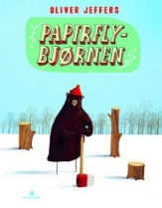  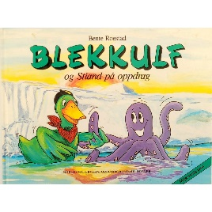 |  | Rammeplanen sier:  Alle barn skal få erfare å få innflytelse på det som skjer i barnehagen, både når det kommer til planlegging, gjennomføring og vurdering. Barna skal tillegges ansvar som samsvarer med alder og modenhet.  KD, 2017 |  | - Legge til rette for glede, undring og omsorg for naturen og nærmiljøet  - Reflektere rundt vår egen betydning som rollemodeller for bærekraftig utvikling
Fokusord og begreper |  | Sang, rim og regle |  | Aktiviteter og opplevelser |  | Formingsaktivitet
Natur Søppel rød  Planter Sortere blå  Dyr Plast gul  Insekter Papir grønn  Gjenbruk Glass hvit  svart |  | Haren ut i gresset  Jeg gikk en tur på stien  Blomster små  Bjørnen sover  Nøtteliten  Ut i skogen, hogge ved (regle)  Ut i bekken, hente vann (regle) |  | Bursdager:  - Sofie 2.2  - Nora 3.2  - Steinar 8.2  - Pernille 14.2  Bollemandag 20.2  Fargefest 24.2 |  | Ha formingsaktiviteter med fokus på farger fram til fargefesten 24.2

